

VÝUKOVÝ MATERIÁL ZPRACOVANÝ V RÁMCI PROJEKTU
MODERNÍ ŠKOLA
Registrační číslo projektu: CZ.1.07/1.400/21.3095
Číslo klíčové aktivity: III/2
Název klíčové aktivity:
Inovace a zkvalitnění výuky prostřednictvím ICT

Autor: Mgr. Jan Musil
Vytvořeno: 1. 5. 2013
Ročník: 8.
Vzdělávací oblast: DĚJEPIS – VZNIK ČESKOSLOVENSKA
Anotace: Výukový materiál je určen pro žáky 8. ročníku. Slouží k seznámení žáků s nosností TGM a jeho činností během války a před ní.
Metodika: Žáci vyhledávají a doplňují informace do pracovního listu s využitím literatury a internetu.
Zdroje obrázků:
Tomáš_G_Masaryk1918.jpg [online], Josef Jindřich Šechtl 21. 12. 1918, dostupné z URL: <http://upload.wikimedia.org/wikipedia/commons/thumb/0/02/Tom%C3%A1%C5%A1_G_Masaryk1918.jpg/430px-Tom%C3%A1%C5%A1_G_Masaryk1918.jpg> [cit. dne 1. 5. 2013].

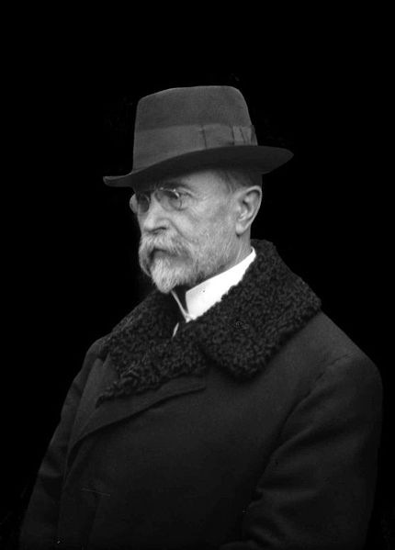
Tomáš Garrigue Masaryk
Tomáš Masaryk se narodil 7. března _______ v H_________.
Během svého života byl poslancem, hlavně ale profesorem v oboru s___________________. V tomto oboru se zabýval zejména fenoménem sebevraždy.
V r. 18____ se oženil s Američankou Ch___________ ________________, od níž přejal příjmení. Po návratu z USA do Čech začal vyučovat na pražské univerzitě. Zde se postupně zapojil do dvou sporů, které rozhýbaly českou společnost, a sice spor o rukopisy a tzv. hilsneriáda.
Spor o rukopisy (jde o Rukopis Z_______________ a Rukopis K______________________) rozděloval Čechy kvůli historickým kořenům v souboji s Němci, zatímco v tzv. hilsneriádě šlo o postavení se většině české společnosti.
Hilsneriáda byla antisemitská kampaň vedená v 90. letech 19. století proti židovské menšině v českých zemích. Příčinou byla vražda mladé dívky v Polné na Jihlavsku, z níž byl obviněn tamější žid L_____________ H____________. TGM se postavil na obhajobu obviněného, přesto byl odsouzen.
Vysvětli pojem antisemitismus: __________________________________________________
___________________________________________________________________________
Před vypuknutím světové války TGM vydal několik zásadních knih, např. Č__________ o________ (1895), O___________ s________________ (1896) či Nesnáze d____________ (1913).
TGM po začátku války odjel do Švýcarska, kde r. 19____ pronesl projev, v němž vyzval k boji proti Habsburkům a spolu se Slovákem M. R. Št_____________ zakládají spolek Česká m__________.
Ve Francii, USA, Británii i Rusku bojuje za české území a jeho obyvatele, spoluzakládá Českou n______________ r__________ v Paříži. Následně v USA podepisuje několik dohod: Cl___________________, Pitt__________________ a Was_______________________.

